Тема недели : «Перелетные птицы».

Познавательное развитие

1. Вопросы к беседе: перелетных птиц, улетающих от нас осенью и возвращающихся весной, ты знаешь? Как ты думаешь, почему птицы осенью нас покидают? По-твоему, что страшнее для птиц зимой - холод или голод? Чем питаются перелетные птицы? Отчего весной снова возвращаются к нам перелетные птицы, улетевшие осенью в теплые края? Как ты думаешь, какие весенние перемены в природе позволяют птицам вернуться в родные края? Есть перелетные птицы, которые прилетают к нам осенью и зимуют с нами. Ты знаешь таких птиц, которых мы часто видим зимой, но не встречаем летом? А почему оседлые птицы остаются у нас на зиму? Чем они питаются? Как изменяется поведение оседлых птиц весной? Чем занимаются птицы после перелета?

2. Чтение худ. лит. «Дятел» К.Д.Ушинский.
Задачи: воспитывать эмоционально- образное восприятие произведений ,учить понимать образные выражения, подвести к пониманию жанровых особенностей стихотворения.

3. «Назови фигуры, из которых построена птичка». Закреплять знания о геометрических фигурах.
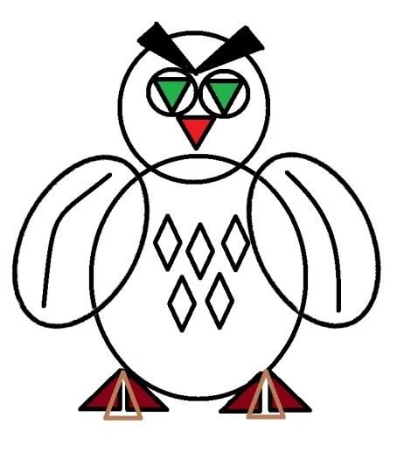
Формирование элементарных математических знаний
1. Цель: совершенствовать навыки счета в пределах 10; учить понимать отношения рядом стоящих чисел: 6 и 7, 7 и 8, 8 и 9, 9 и 10; закреплять умение обозначать их цифрами.
Развивать умение ориентироваться на листе бумаги, определять стороны, углы и середину листа. Продолжать формировать умение видеть в окружающих предметах форму знакомых геометрических фигур (плоских).
2. Коммуникативное развитие «Расскажи какая птица?.» продолжать закреплять умение детей подбирать определения .

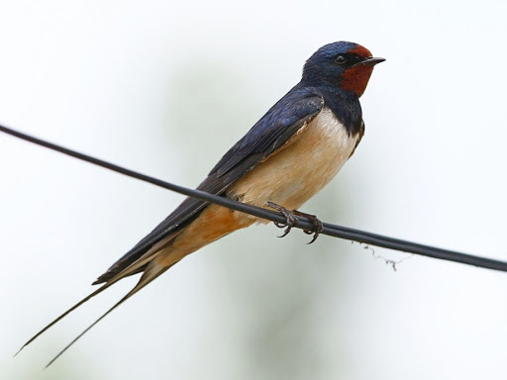
2. Найди на картинках отличия.
